**Diseño Adaptativo:**

**MEDIA QUERIES**: conjunto de reglas que permiten cambiar los estilos de los elementos en función de las características del dispositivo que esté visualizando el sitio. La mayor parte de nuestros estilos estará fuera de las media queries. Dentro de cada media query escribiremos solo aquello que necesitemos ajustar para ese tamaño de viewport. Por lo general, se escriben al final de nuestra hoja de CSS. Ej.: <meta name="viewport" content="width=device-width, initial-scale=1">.

• Min-width: al especificarlo estamos diciendo: “si como mínimo el viewport tiene N px de ancho, apliquemos estas reglas”. Similar a decir “*desde este ancho, hacia arriba*”.

• Max-width: al especificarlo estamos diciendo: “si como máximo viewport tiene N px de ancho, apliquemos estas reglas”. Similar a decir “*desde este ancho, hacia abajo*”.

• Orientación: con valores *portrait* o *landscape* estamos diciendo: “si como máximo el viewport tiene N px de *ancho* y además el dispositivo está en *posición vertical/horizontal*, apliquemos estas reglas”.

**ESTRATEGIAS DE DISEÑO:**

• Mobile first: la idea es determinar de manera general las reglas CSS para pequeñas pantallas para luego, a través de media queries, ir aclarando el comportamiento en viewports más grandes.

• Breakpoints: cada salto de tamaño sobre el cual aplicamos una media query. No hay una regla fija sobre cuáles usar, pero estos son los más utilizados:

* *0 a 480*: smartphones más pequeños.
* *481 a 768*: smartphones más grandes y tablets.
* *769 a 1279*: laptops, tablets grandes en su modo apaisado y pequeñas computadoras de escritorio.
* *1280+*: computadores de escritorio más grandes y monitores.

**MEDIDAS RELATIVAS**: son aquellas que tienen en cuenta el contexto donde se encuentran. Si el contexto cambia, estas medidas cambiarán con él.

**Contexto**: según de qué medida estemos hablando, el número que pongamos será relativo a:

● El contenedor padre.

● El tamaño de la fuente del sitio.

● El tamaño de la fuente del contenedor padre.

● El tamaño del viewport.

**Medidas**:

• Porcentajes: cualquier medida expresada en % siempre estará relacionada con la medida (en ese mismo eje) del elemento padre que la contiene. Si el contenedor padre mide 300px de ancho y le asignamos un ancho del 50%

al elemento interior, este medirá 150px (el 50% del ancho padre). No se recomienda usar porcentajes para el alto de un elemento.

* *Calculando el %*: una buena herramienta para calcular o hacer el traslado de px a %, es la regla de 3 simple. Para cada elemento del contenedor padre, el cálculo sería: elemento hijo * 100 / elemento padre = %.

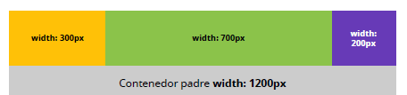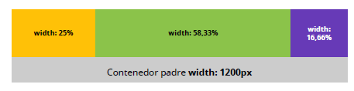

Ej.: 300*100/1200 = 25% (300px) +

700*100/1200 = 58.33% (700px) +

200*100/1200 = 16.66% (200px) =

100% (1200px).

• Ems: son siempre relativos al elemento padre. Tomarán como valor de referencia la propiedad font-size. El punto de referencia inicial es el valor de font-size del elemento <html>, que por defecto es 16px. El resto de los elementos tendrán 1em de font-size que equivale al mismo valor que tenga el padre. Ej.: font-size: 1.5em = 16px*1.5 = 24px.

Si utilizamos ems en una propiedad que no sea font-size, se tomará para el cálculo el font-size que tenga el elemento que estemos modificando. Por lo general, se utilizan este tipo de unidades para todo lo que sea relacionado a la tipografía, pero también podemos aplicarlo a otras propiedades como margin y padding para que varíen en función de los tamaños de las fuentes.

* *Calculando los ems*: si cambiamos el font-size del <div> a 2em, este tendrá 2 veces el tamaño del font-size de su padre. Por lo tanto el <div> y todos sus hijos tendrán 32px de font-size. Teniendo en cuenta lo anterior, si a <p> le asignamos un font-size de 1.5em, el cálculo se hará en base al tamaño de su padre, el <div>: 32px * 1.5 = 48px. Nuevamente, todos los hijos de <p> heredarán ese tamaño de fuente.

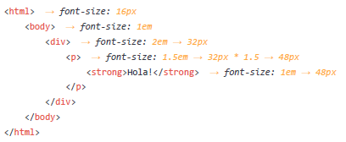

• Rems: funcionan muy parecido a los ems, con la diferencia de que siempre tomarán de base el tamaño de font-size del elemento <html>, es decir, que el tamaño expresado en rems no modificará el de los elementos hijos y tampoco se verá afectado por el del elemento padre. Por lo general, es mejor usar rems en lugar de ems ya que conservamos las ventajas de una unidad relativa, pero nos evitamos hacer cálculos complejos y estar pendientes de cómo se afectan los elementos entre sí.

* *Calculando los rems*: podemos asignar distintos valores a los elementos sin que estos afecten a los otros. Todos los elementos tomarán de base el tamaño de font-size del elemento <html>.

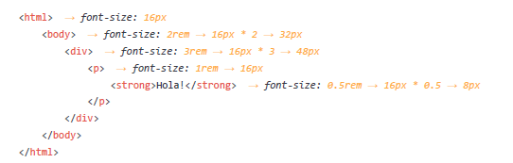

**VIEWPORT**: espacio visible que tiene el navegador para mostrar el sitio. Eso quiere decir que se pueden utilizar medidas relativas a este espacio para poder determinar el tamaño de ciertos elementos.

**• Etiqueta**: la etiqueta <meta> viewport da al browser instrucciones de cómo se debe dimensionar y escalar la página web al cargarse: <meta name="viewport" content="width=device-width, initial-scale=1">.

**• Dev Tools**: permiten inspeccionar el código de cualquier sitio y realizar modificaciones sobre el mismo. Esos cambios solo se ven de manera local. Una vez que refrescamos el sitio, todo vuelve a verse como antes. Para acceder a ellas podemos hacer click derecho y luego inspeccionar o acceder con F12 o Cmd+i.

* *Iconos de view* (al lado izquierdo de elements): permiten darn una idea de cómo se vería una determinada página en dispositivos con diferentes tamaños de pantalla, como puede ser una tablet o un celular.

**Medidas**: cualquier medida expresada tomara siempre como referencia al viewport del documento.

• Viewport width (vw): relativo al ancho total del viewport. Se expresa como % del total. Ej.: 25vw = 25% del ancho disponible.

• Viewport height (vh): relativo al alto total del viewport. Se expresa como % del total. Ej.: height: 50vh = 50% del alto disponible.